AI驱动的个人知识管理体系
基于Claude Code与Obsidian的双Claude工作流实践

杨 锟
中南大学 · 信息安全专业
申请岗位：大模型产品经理实习生

目录
AI驱动的个人知识管理体系 1
一、 问题背景 3
二、 解决方案：双Claude工作流 5
2.1 Claude Code三种使用方式 5
2.2 分工原则 5
三、 工作流在不同领域的实践 5
3.1 Claude配置笔记库 6
3.2 AI产品经理学习库 6
3.3 Code-Learning知识库 7
四、核心能力 8
4.1 工具链组合 9
4.2 Prompt Engineering能力（配置了智谱autoGLM，帮助提高与AI的对话效率） 9
可复用的Prompt模板 9
四、 实施效果 10
五、 方法论总结 10
6.1 AI辅助学习最佳实践 10

问题背景

在计算机科学学习和求职准备过程中，我遇到了传统学习方式的三大痛点：

- 知识碎片化：Python语法、算法、机器学习等知识点分散在不同的笔记、网页和视频中，难以形成系统化认知
- 学习效率低下：手动整理笔记耗费大量时间，且难以高效地进行代码练习和错误记录
- 缺乏有效追踪：无法清晰了解自己的学习进度和薄弱环节，学习目标不够明确

这些痛点促使我思考：如何利用AI工具来提升学习效率，构建一个可持续发展的个人知识管理体系？
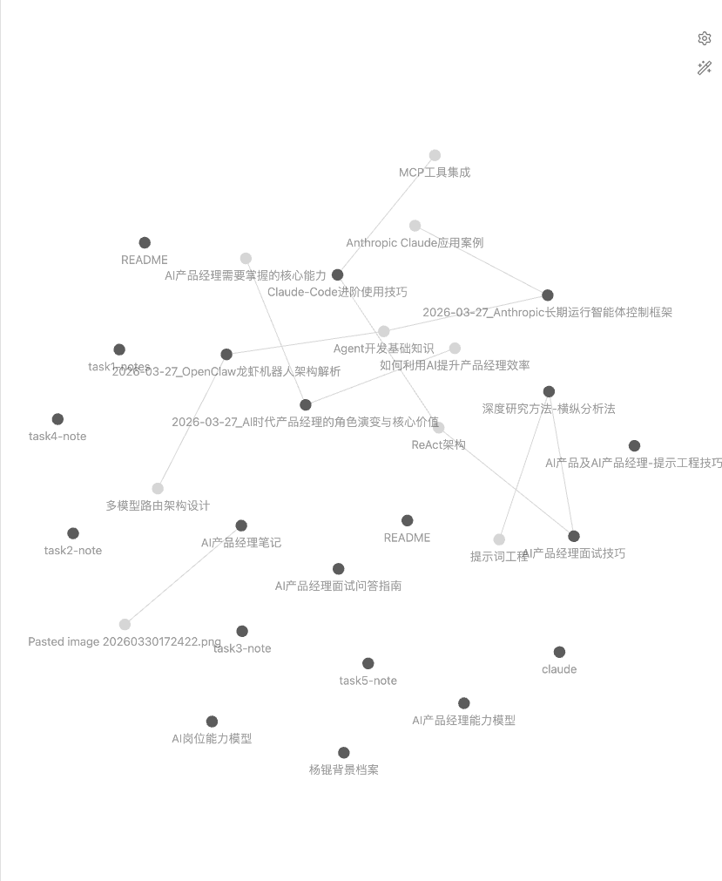

解决方案：双Claude工作流

obsidian是一款专注于markdown文档的笔记软件，也被很多博主称为最符合AI时代的笔记软件，因为其“仓库”形式的管理与agent对“项目”的管理不谋而合，其.md文档也是最适合AI阅读的文档形式，以及其内部链接，知识图谱，诸多好用的功能。
我设计了一套基于Claude Code和Obsidian的「双Claude工作流」，分别发挥AI在不同学习和知识积累场景下的优势。

Claude Code三种使用方式
我探索和配置了claudecode在各种背景中的使用，目前我的Claude Code有三种主要使用方式，覆盖不同场景：

使用方式 | 工具 | 适用场景
终端Claude Code | Mac终端 / VSCode集成 | 快速命令执行、文件操作、简单调试
Trae侧栏插件 | Trae IDE（写代码专用） | 代码编写、调试、运行、查看运行结果
Obsidian侧栏插件 | Obsidian（笔记整理专用） | 笔记整理、路线规划、知识归纳、日记记录

分工原则
双Claude工作流遵循以下分工原则：

- Obsidian Claude：笔记整理、路线规划、知识归纳、日记记录
- Trae Claude：代码编写、调试、运行、查看运行结果
- 终端Claude Code：快速命令、文件操作、简单问答
- 数据互通：通过Markdown格式实现笔记与代码的关联

工作流在不同领域的实践
双Claude工作流已在我三个不同领域的学习中得到实践应用，形成三个独立的Obsidian知识库：

知识库 | 路径 | 内容概述
Claude配置笔记库 | ~/Desktop/Claude-Config-Notes | Claude Code配置教程、Skills使用指南、MCP服务器配置、Plugins与Hooks设置
AI产品经理学习库 | ~/Desktop/AI产品经理学习 | AI产品经理基础知识、大模型关键技术、RAG知识库构建、Agent开发、面试准备
Code-Learning | ~/Desktop/Code-Learning | AI应用开发工程师学习：Python基础、算法刷题、AI专项、机器学习基础、错题本

Claude配置笔记库
用于系统性地记录和整理Claude Code的使用经验：

- Skills系统：38个Skills的使用指南和触发条件
- MCP配置：MiniMax、GitHub、Crosspaste等MCP服务器配置
- Plugins与Hooks：hookify、ralph-loop等插件配置
- 隐藏命令：/btw、/rewind、/insights等高效命令
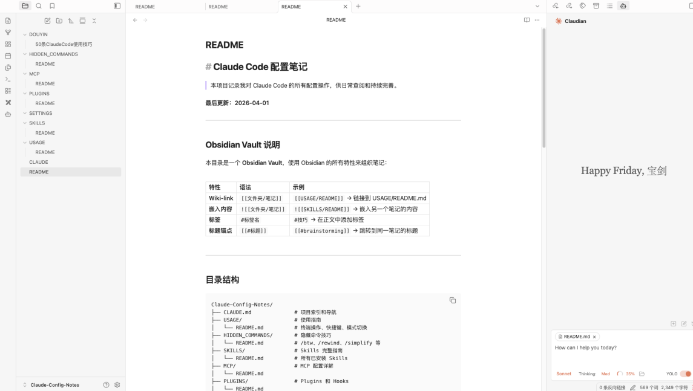

AI产品经理学习库
系统性学习AI产品经理所需的知识体系：

- 基础知识：AI产品经理入门知识、产品经理工作方法
- 技术储备：大模型关键技术、RAG知识库构建、Agent开发
- 行业应用：AI行业落地案例、Prompt Engineering
- 面试准备：AI产品经理面试问答指南、简历优化
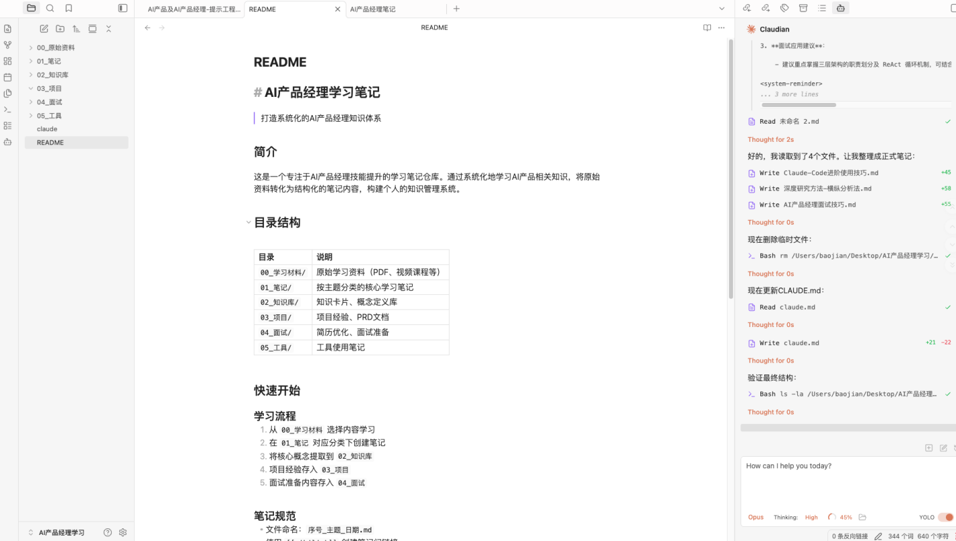

Code-Learning知识库
为AI应用开发工程师岗位准备的学习仓库：

- Python基础：语法笔记、速查表、环境搭建
- 算法刷题：LeetCode Hot 100，已完成17道（为面试准备）
- AI专项：LLM API调用、JSON数据处理、RAG原理、Agent开发
- 机器学习基础：梯度下降、线性回归等（华为AI岗面试需要）
- 错题本：算法错题记录、语法错误归纳
关于该仓库，我还没有找到好的办法可以让传统代码IDE拥有Obsidian的知识管理功能，也没法让obsidian拥有代码编辑和运行功能，所以暂时同时在TRAE和obsidian中管理该仓库。
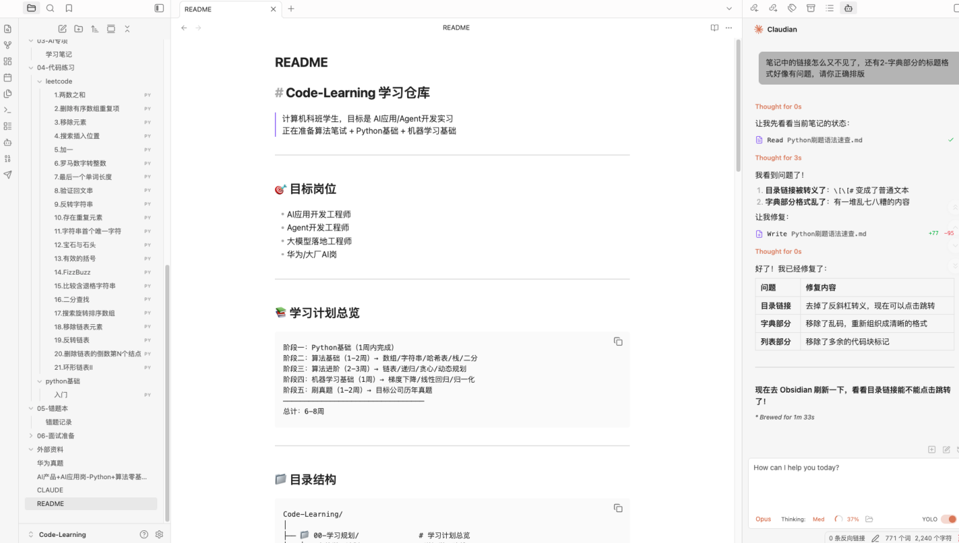

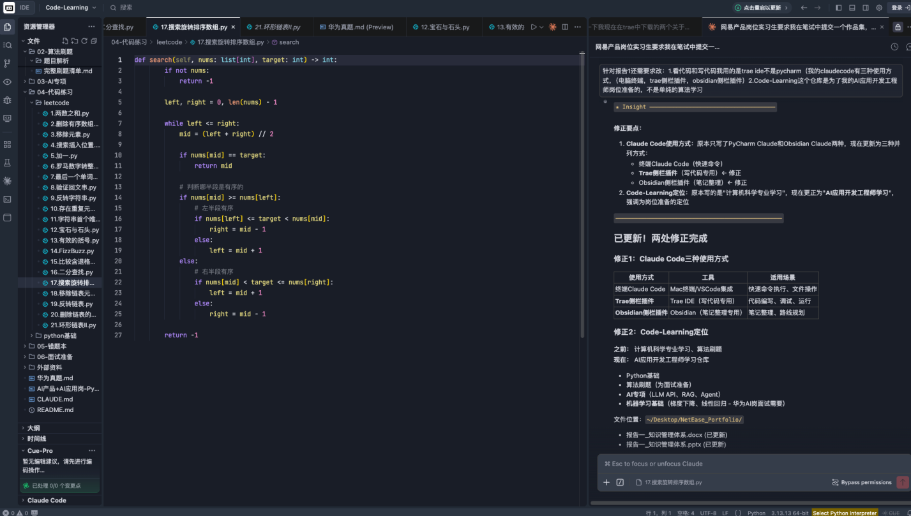四、核心能力

工具链组合
本工作流所使用的核心工具组合：

工具 | 应用场景
Claude Code | AI编程助手，通过终端/Trae/Obsidian三种方式使用
Trae IDE | 代码编写、调试、运行、测试环境
Obsidian | 双链笔记工具，支持知识图谱、本地存储、Markdown编辑
Git + GitHub | 版本控制，备份同步学习代码和笔记到GitHub
LeetCode | 算法题库，函数模式和ACM模式双线练习（为面试准备）

Prompt Engineering能力（配置了智谱autoGLM，帮助提高与AI的对话效率）
在双Claude工作流中，我积累了丰富的Prompt设计经验,对于不同的任务，开启不同的对话框（多agent管理用vibe island和pixel agents，亲测美观实用，可提高工作效率）：

- 角色设定Prompt：为Claude设定特定角色(如Python导师、算法教练)以获得更专业的回答
- 结构化输出Prompt：要求Claude以特定格式(如Markdown表格、编号列表)输出结果
- 渐进式调试Prompt：分步骤引导Claude进行代码调试，每步验证后再进行下一步
- 知识归纳Prompt：让Claude帮助总结长篇文档、提取关键知识点

可复用的Prompt模板
该仓库是我为xx领域的学习而创建的仓库，我的学习路线大概是xx。请你和我进行讨论，并且brainstorming之后，帮我创建这个仓库的目录，并留出待整理目录，我会将我的知识或者手写笔记加到这个待整理目录中。每天定时我会让你把待整理中的知识整理系统化整理进笔记

实施效果

通过双Claude工作流的实践，我在AI应用能力和专业知识方面都取得了显著进步：

维度 | 成果
Python学习 | 三天天完成Python基础到算法入门，建立完整的Python知识体系
算法刷题 | 完成17道LeetCode Hot 100题目，覆盖数组、字符串、哈希表、栈、二分查找等类型
AI知识积累 | 完成RAG、Agent、LLM API调用等AI专项学习笔记
知识管理能力 | 建立3个独立知识库，实现学习-练习-复盘的闭环管理

方法论总结

6.1 AI辅助学习最佳实践
基于双Claude工作流的实践经验，我总结出以下AI辅助学习的方法论：

- 明确分工：让AI做它擅长的事(如信息检索、代码补全)，人类专注于思考和决策
- 结构化存储：将AI生成的内容以Markdown格式存入知识库，便于检索和复用
- 迭代优化：AI初次回答往往不够精准，需要通过追问逐步完善答案
- 定期复盘：每周整理AI对话中的关键知识点，纳入个人知识体系

